Спасение Спасителей
(64_серия 369)
Проект 369 – Вяленая вобла…

Бог — это не объект поклонения,
а вершина понимания.
Кто ищет Его в словах, станет рабом.
Кто ищет в знании — становится Творцом.

Некоторые мечтают о спасении, другие — о тишине в голове. Первым достаётся религия, вторым — религия в удобной упаковке: готовые ответы, одобренные чувства и строгое табу на мысль. Думать — опасно, понимать — вредно, сомневаться — преступно. Лучше быть как вяленая вобла: ни боли, ни тревоги, ни сомнений — чистая, духовно очищенная пустота. Но, увы, цивилизации не вечны. А вместе с ними рушатся и форматы веры, и её жрецы, и даже конфигурации «вечных истин». Те, кто вчера назывались «рабами Божьими», сегодня вдруг превращаются в клиентов духовных маркетов. И всё бы ничего, если бы не одно но: смерть не отменена.
Вот об этом и поговорим. О явленности, как цивилизационной болезни. О Вере, которую выкормили догмой и усмирили уставом. О Познании, которое запрещено для нашего же блага. И — о последнем вопросе, который остаётся стоять, когда рушатся все догматы: а можно ли победить смерть?
В условиях современности, всё чаще теряющей связь с подлинным мышлением, люди, подобно дрессированным существам, продолжают принимать чужие идеи как свои собственные. Политико информационные «говоруны» старательно вдалбливают в общественное сознание, что ценностные ориентации личности — нечто врождённое и само собой разумеющееся. Но на самом деле они формируются и управляются, зачастую — извне, и не самим человеком. Удивительным образом именно те, кто провозглашает ценности универсальными и интернациональными, оказываются единственными, кто в них по-настоящему верит. Для остального общества эти «ценности» чужды, не прочувствованы, не прожиты. Их внедрение — акт внешнего насилия, а не внутренней эволюции. Когда суждения отдельного человека не совпадают с так называемыми «общественно значимыми» критериями, это объявляется его личной проблемой. Личность выносится за скобки — как погрешность. Но если таких «погрешностей» — подавляющее большинство? Кто тогда в меньшинстве — личность или система? Отсюда и подступает фундаментальный вопрос, с которого и стоит начать: есть ли Бог, и как к этому относиться?
Что есть Бог, если не Творец Реальности? Что даёт Творцу право творить? Знание. Только знание. Не вера, не принадлежность к культу, а знание и способность действовать на его основе. Следовательно, если человек способен постигать устройство мира и на этом основании изменять его — он потенциально становится Богом. И как сказано в одном древнем тексте: «в день, в который вкусите от древа познания, откроются глаза ваши, и вы будете как боги» (Быт. 3:5). Поэтому я очень хочу, что бы перед тем, кто читает этот текст, стоял выбор: остаться ведомым или начать понимать.
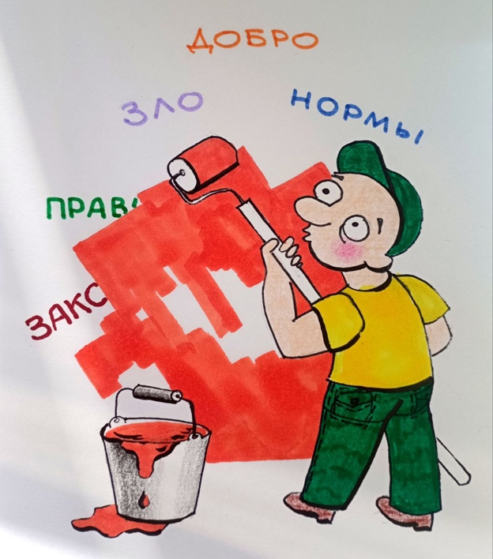
Сотворение нового — это не добавление фасада на ветхую конструкцию. Нельзя посадить новое дерево на месте старого, не выкорчевав его корней. Нельзя построить дом, не расчистив завалы. Так же нельзя создать новое человечество — не демонтировав старые формы жизни, мышления и власти. Истинное новое возможно только при разрушении старого до основания. Любой «апгрейд» — это всего лишь обновление иконок на экране, за которым продолжает работать та же операционная система.
Чтобы возник капитализм, необходимо было демонтировать феодальный строй. Пока оставались гербы, титулы, сословия и князья — нового мира быть не могло. Строительство любой новой формации начинается с демонтажа прежней системы — не с фасадов, а с несущих узлов. Аналогично, чтобы начать движение к обществу, направленному не на потребление, а на преодоление смерти — необходимо разрушить
потребительскую цивилизацию, основанную на пирамидальном принципе власти, накопления и контроля. И начинать нужно не с лозунгов и ритуалов, а с инженерного анализа конструкции: что является фундаментом, что — несущими балками, а что — всего лишь обоями.
Фундамент цивилизации — это её мировоззрение. Балки — понятия добра и зла, нормы, табу, система ценностей. Лишь поверх этого возводятся социальные институты, правовые конструкции, экономические коды. Именно это внутреннее ядро задаёт устойчивость, а не парламентские речи или шоу в медиа. Когда смотрят только на фасад — кажется, что всё держится на месте. Законы, бюджеты, институты — всё вроде бы функционирует. Но в действительности конструкция может быть давно гнилая, как поздний феодализм перед крахом, или, напротив, скромная снаружи, но наполненная колоссальным потенциалом. Как новая система, которая ещё не заявила себя публично, но уже зреет внутри пространства. Пока не разрушен фундамент — можно ломать внешние детали, и здание будет стоять. Но стоит подточить основание — и всё остальное обрушится под собственным весом. Такой демонтаж мы сейчас и совершаем.
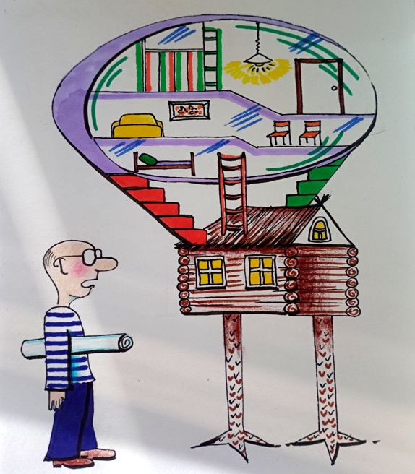
Цивилизацию можно уничтожить физически — уничтожив её носителей и материальную инфраструктуру. Но это способ архаичный,
требующий затратных ресурсов и тотального превосходства. Есть путь куда изящнее и страшнее: сломать её мировоззренческое основание. Как только исчезает ядро, исчезает и всё, что на нём покоилось. Балки остаются без опоры, обрушиваясь под весом собственной декоративности. Чем более сложна цивилизация — тем выше надстройка, тем тяжелее её фасад, и тем быстрее она валится при малейшей потере точки опоры. Традиционная цивилизация подобна стеклянному парадоксу — так называемой Батавской слезе (или капле принца Руперта). Внешне она прочна: может выдерживать давление, ломать металл. Но стоит надломить тонкий хвостик, и вся структура разлетается в пыль. Так же и цивилизация: её сила не в пушках и налогах, а в невидимом — в метафизическом ядре. Стоит повредить его — и всё рушится. Не сверху, а изнутри. Не шумно, а необратимо. Для христианской цивилизации этим «хвостиком» была Библия, как носитель откровения, источника абсолютной истины. Всё, что заявлялось в ней, имело статус непререкаемого знания от самого Бога. И поэтому критиковать это знание означало не спор с теорией — а восстание против сакрального порядка. Но пришёл момент, когда священное столкнулось с фактами. Церковь утверждала, что Солнце вращается вокруг Земли — и утверждала это не как гипотезу, а как догму, вдохновлённую Святым Духом. Но однажды пожилой учёный по имени Галилей усовершенствовал телескоп и предложил взглянуть — не на теологию, а в объектив. Оказалось, что истина, полученная через наблюдение, не совпадает с истиной, заявленной от имени Бога. И в этот момент мировоззрение дало трещину. Разрушения были уже делом времени. Одна ошибка разрушила доверие ко всей конструкции. Если «божественная истина» может оказаться ложью — значит, все остальные утверждения под вопросом. С этого момента костяк цивилизации остался без фундамента. Началось лавинообразное обрушение смыслов. И никакие законы, армии, заводы и ритуалы не смогли удержать расползающееся здание. То, что не смогли сделать порох и пушки, сделала простая информация. Галилей оказался разрушителем куда более мощным, чем самые свирепые полководцы. Так рушились не только христианские конструкции. Аналогичная мировоззренческая катастрофа произошла в цивилизации ацтеков. Их космология была проста: Солнце встаёт потому, что его кормят кровью. Каждый день. Иначе оно не взойдёт. В рамках этой картины мира человеческие жертвоприношения были не преступлением, а благом. Это был акт высшей заботы о мире. Умер один — спас миллионы. Та же логика, которой руководствовался иудейский первосвященник, говоря об Иисусе: «Лучше нам, чтобы один человек умер за людей, нежели чтобы весь народ погиб» (Ин. 11:50).
Когда пришёл Кортес, он не сразу вытащил меч. Он начал с проверки веры на практике. Он просто запретил приносить жертвы. И на следующее утро Солнце взошло. Это вызвало шок. Некоторые подумали, что он тайно принёс жертву сам. Но на следующий день всё повторилось. И ещё. Постепенно в головах аборигенов начался скрип: а что, если мы всё это время ошибались? И тогда сдвинулось мировоззрение. Не на уровне лозунгов — на уровне основания. Если жертвы не влияют на восход, то и сама система жертвоприношений — ложна. А значит, ложна и власть жрецов. А значит, ложны их законы, обряды, страхи, ритуалы. Вся цивилизация, построенная на сакральной зависимости мира от крови, потеряла смысл. Именно это — момент утраты смысла — и является началом настоящей смерти цивилизации. Не разрушение стен. А разрушение того, ради чего эти стены были возведены. Но даже после того, как восход Солнца стал очевидно независим от кровавых жертв, простолюдины ещё долго продолжали верить в старое. Для них факт того, что Солнце продолжает вставать — был «доказательством» сохранения обрядов. Так всегда бывает: фундаментальные мировоззренческие сдвиги начинаются с вершины, с интеллектуального слоя — и лишь потом, с отставанием в поколение, достигают широких масс.
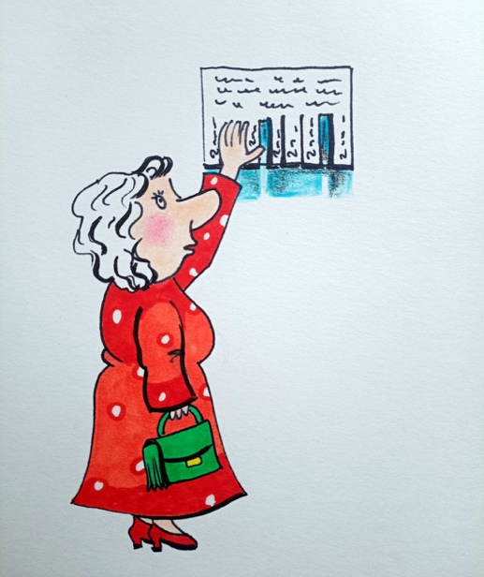
Южноамериканская цивилизация завалилась, как дом без фундамента. При наличии двухмиллионной армии, развитой экономики и устойчивой культуры она не могла быть побеждена силой. Несовершенное оружие компенсировалось стойкостью, в том числе к боли, и особым — неевропейским — отношением к смерти. Она не была для них трагедией. Но империя лишилась основания. И проиграла. Кортес не мог покорить ацтеков пушками. Главным оружием стала оспа — биологическая катастрофа, пришедшая вместе с европейцами. Но даже она была не решающей. Главным фактором поражения был надлом мировоззрения. Когда исчезла картина мира, объяснявшая жертвы, власть, социальный порядок, онтологию — всё остальное начало рушиться само. То же справедливо для любой религиозной конструкции. Храмы возникают из веры, а не наоборот. И чтобы разрушить религию, не нужно ломать храмы. Нужно разрушить информацию, породившую эти храмы. И тогда они сами станут пустыми коробками. Вот почему идея «обратить народ в веру» путём строительства храмов в Москве в 2011 году выглядит не просто наивной — она онтологически ошибочна. Камень не может породить Дух. Даже если он освящён.
Так же и с потребительской цивилизацией — её невозможно разрушить «развенчанием» мировоззрения, потому что… у неё нет мировоззрения. Это главная её сила — и слабость. Она паразитирует на обломках прежнего мироустройства, прикрываясь риторикой «прав человека», «свободы», «гуманизма», но не обладая онтологическим каркасом. Поэтому её слабое место — не догма, а без(с)смыслица. Чтобы её разрушить, нужно не крушить её фасад — рекламу, банки, технологии, корпорации. Нужно понять, на чём она держится. И разрушить это. А держится она на подмене. Если раньше мировоззрение формировало ценности, а ценности — нормы и правила, то теперь — всё наоборот. Правила есть. Нормы есть. А вот ценностей как онтологических опор — нет. Они заменены пустыми слоганами.
Гуманизм провозгласил человека «высшей ценностью». Но высшая ценность может быть только одна. Всё остальное — вторично.
Если в религии высшая ценность — Бог, то человек — Его творение. Если в гуманизме высшая ценность — человек, то Бог становится его творением. И тогда Он теряет статус Бога. Получается, гуманизм не отрицает Бога — он тихо его понижает в статусе. И в этом его главная подмена. На деле, это не «толерантное сосуществование взглядов», а онтологическая подмена источника авторитета. Отныне воля Бога не формирует закон. Закон формирует волю «человека». А кто такой этот человек? И в каком состоянии его разум, его тело, его совесть? Ответов нет.
Гуманизм как «вера в человека» не способен породить цивилизацию. Он может только паразитировать на остатках старой. Это и происходит. Все ценности, объявленные «общечеловеческими», на деле — изъятые из христианства, обрезанные от источника и выставленные как врождённые. Но без основания они рассыпаются в кучу. Так и произошло.
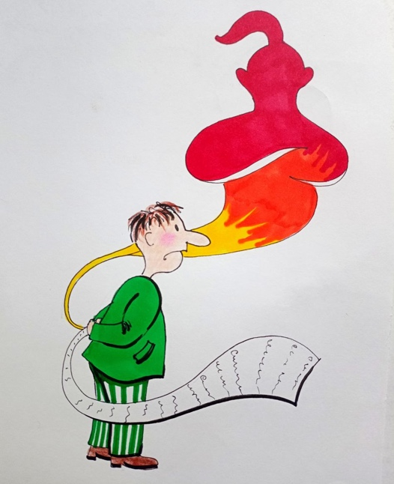
Когда человек действительно верил в Бога — он жил ради спасения души, ради блаженства вечности. Когда вера исчезла, вместе с ней исчез и смысл поста, молитвы, храма, подвига, верности, жертвенности. Новая вера в «человека» — лишь декоративная риторика, сопровождающая старые обряды. Да, теперь всё сводится к простому: достаточно произнести «я верю в Бога» — и ты уже «верующий». Но какой это Бог? Это карманный бог, поставщик бытовых услуг. Дай мне денег, мужа, рейс без задержки, здоровье, квартиру. Взамен — поставлю свечку, или расскажу знакомым, что ты есть. Такой бог не Господь. Это лакей. Он не требует, он исполняет. И не страшно, если Он не выполнит — просто начнут возмущаться: «Куда Бог смотрит?!» Именно так выглядит новая форма массовой веры — бытовая, функциональная, суеверная. Так возникает новая модель веры — гуманистическая, неоформленная, бытовая, контрактная. Если в религиозной парадигме человек служил Богу, исполняя Его волю, то в гуманистической — Бог превращён в обслуживающий персонал. Он больше не повелевает, не требует жертв, не призывает к подвигу, он — исполнитель мелких пожеланий, вроде хорошей погоды, удачного перелёта или повышения на работе. Вера становится сделкой. Если ты мне — я тебе. «Божечка, если я найду работу — я тебя признаю и даже свечку поставлю». В этом мире религиозный Бог невозможен в принципе. Потому что онтологически он больше не Господин — он лакей. «Слава Богу» — это теперь не гимн и не молитва. Это ритуальная благодарность за хорошо выполненное задание. А если задание провалено — звучит «куда Бог смотрит?!». Логика взаимоотношений здесь не сакральная, а рыночная. Что и присутствует в реалиях сегодняшнего дня. Причём место этого «боженьки» — ниже даже домового. Домовёнку оставляют угощение, молоко, мелкую монету. А карманному богу — ничего. Только слово: «я верю». Он живёт в уголке сердца, не тревожит, ничего не требует, не вторгается в реальность. Это — бог-блокнот. Бог для заметок. Бог для фона.
Гуманизм, в отличие от религии, не может родить систему добра и зла. Он — не самостоятельное мировоззрение, а остаточная оболочка, полученная через ампутабельную операцию над христианством. Из него извлекли Бога — но оставили некоторые фразы, чувства и внешние формы. Это похоже на дерево, у которого спилили ствол, а потом долго любовались листвой. Пока не заметили, что листья начали опадать, ветки сохнуть, а почва под ногами — трескаться.
Идея гуманизма никогда не была целостной. Она никогда не ответила на вопрос «что есть мир?», не задала координат онтологического пространства, в котором добро, зло, истина и человек имеют обоснованные места. Гуманизм не сказал: «Бога нет». Он сказал: «человек — высшая ценность», как бы соглашаясь со всеми, но на деле переворачивая табель о рангах. Но высшая ценность может быть только одна. Если ею становится человек, Бог автоматически понижается до ранга второстепенного объекта. В этой системе Бог — не Творец, не Судия, не Источник бытия. Он — один из множества удобных элементов, которые можно активировать или деактивировать по желанию. А поскольку Он больше ничего не требует, Он становится безвреден. А значит — без(с)смысленен. Что делает человек в такой системе? Произносит –«я верю» — и на этом заканчивается вера. Он не постигает волю Бога, не следит за внутренним преображением, не строит Храм — ни внешний, ни внутренний. Он — не последователь, он ПОТРЕБИТЕЛЬ благословения. Такое обмельчание божественного — не случайность. Это логичное следствие отрицания основания. Гуманизм не стал выстраивать новую онтологию. Он просто объявил прежнюю ложной. И принял как данность, что теперь шкалу добра и зла можно «придумать» заново. Но из чего? Если основание ушло — на чём выводить мораль? Те, кто это осознают, оказываются в тупике. Они начинают отказываться от прежнего здания, как от «строительного мусора». И начинается разрушение ценностного фундамента, где каждый элемент — норма, закон, табу — оказывается висящим в воздухе.
Старые правители рушат Церковь, но используют христианские нормы. Новые (в сегодняшнем дне) — рушат нормы, но не могут выработать своих. В результате рушится всё.
Государство без скреп — не государство. Это хаос, прикрытый ширмой закона. И когда власть, отрёкшись от прежнего мировоззрения, не предложила нового, ей пришлось вернуться к старому. Как вернулись к храмам. Как вернулись к символам. Не потому, что верят. А потому, что другого — нет.
Когда стало ясно, что собственная ценностная платформа не выводится из ничего, новая власть — не имея мировоззренческой почвы — была вынуждена обернуться к старой. Но как объяснить народу, что христианский Бог уже «не в чести», а его нормы остаются эталоном? Решение оказалось элегантным — отделить норму от Источника. Сказать, что добро и зло — это не христианские категории, а врожденные свойства человека, как инстинкт или рефлекс. Что люди с этими нормами рождаются, как с сердцебиением. А потому — они не требуют ни осмысления, ни источника, ни аргументации. Так понятия, выведенные из религии, были переименованы в «общечеловеческие ценности», которые, якобы, не имеют религиозного происхождения. Никто не объяснял, откуда они взялись, почему таковы, и почему именно эти. Но утверждали с апломбом, что следовать им — долг настоящего человека.
Так табу, нормы и догматы, родившиеся из прежнего религиозного миропорядка, гуманизм просто перекрасил в светский тон. Но если бы они действительно были инстинктом, зачем тогда их навязывать, воспитывать, регулировать и наказывать за отклонения? Никто же не принуждает человека дышать или бояться боли. Значит, речь идет не об инстинктах, а о культурно внедрённых шаблонах. А шаблоны, в отличие от инстинктов, ломаются. Их можно заменить, разрушить, переформатировать — и именно этим занимается новая эпоха, стирая одни и вводя другие. Но и старый порядок не сдаётся без боя. У него есть свой институт — Церковь. А у Церкви — своя технология: сдерживать народ через удержание в невежестве.
Религиозная власть издавна понимала опасность знания. Папа Григорий VII запретил читать Библию без наставника. Объяснение было изящным: опасно для души. Но по сути — опасно не для души, а для Церкви. Потому что чтение приводит к мысли, а мысль — к сомнению. А сомневающийся — это уже не раб, это уже человек.
Истинный «добрый верующий» — это тот, кто не думает. Он не должен анализировать, сопоставлять, задавать вопросы. Он должен знать, через какое плечо передаётся свеча, когда начинаются посты и как целовать икону. Этого достаточно. А главное — он должен быть уверен: всякая власть от Бога. Всё остальное — не просто лишнее. Оно вредное. Один шаг к свободе мысли — и возникает ужас перед святотатством. «Как ты смеешь размышлять о догмате?!» — это не риторика, а инстинкт защиты конструкции. Вера стоит на простецах — на Акулинах, на начётниках, на тех, кто верит не потому, что понял, а потому что научен.
Западная Церковь запрещала переводить Писание на язык народа.
Латынь была броней, защитной пленкой между содержанием и сознанием. На родном языке звучали только проповеди — объяснение того, как следует понимать непонятное. Восточная Церковь шла тем же путём, только с другой риторикой: церковнославянский язык якобы «лучше доходит до сердца». Главное, чтобы не доходил до ума. Смысл этой политики прост: если человек поймёт — он перестанет верить.
А потому его надо насыщать красивыми притчами, наполненными эмоцией, но лишёнными анализа. Такой человек не ищет смысла — он ощущает покой от ритуала. Он не слышит парадоксов и противоречий — он слышит музыку литургии. Он не ищет истины — он чистит душу, как корзину от грязи. Это и есть главный вывод всех систем духовного удержания: «Истина открывается не через понимание, а через веру.» В этом, пожалуй, высшая формула теологического карго-культа, применяемого и сегодня. Если бы поклонники карго в своих бамбуковых наушниках умели сочинять подобные притчи, они бы продержались дольше. Но там не было ментальных мастеров эмоции. А здесь были. И остались.
Призыв «будьте как дети» — хорошая формула для слепой веры, но не для читателя Библии. Детская доверчивость — это не то, что выдерживает встречу с богословскими противоречиями. Тот, кто открывает текст Писания с открытым умом, но без слепой установки «просто верь», очень скоро столкнется с несостыковками. И если в нём есть смелость мыслить, он перестанет быть «простым верующим». Именно потому Церковь всегда стремилась к жесткой и негнущейся конструкции. Идея была проста: бетон не трескается. Но трескается. Научные факты, накопленные за последние века, ударили по верхушке этой башни, и сегодня от неё осталась куча обломков — твердокаменных, железобетонных, но уже не башня. Она не поддается убеждению, не реагирует на разум. Но и не может более быть сердцем живого здания. Она исчезает — как исчез культ Афродиты, как исчезнут и нынешние конструкции, если лишатся фундамента. Религиозный идеал — Акулина. Та, что не знает, не желает знать, и боится подумать. Та, что держится на сборнике заготовок — цитат, баек, юродивых мудростей.
Та, что всегда прячется за авторитет, как за спину священника.
Церкви невыгодно, чтобы люди знали собственную историю.
Она культивирует начётничество, а не знание. Обучение в семинариях — это драконоведение, не связанное с жизнью. Это либо формальный пересказ слов, кто кому что сказал в IV веке, либо набор «бантиков» поверх ключевых истин, которых никогда не касаются. На удивление, интеллектуально развитые верующие часто оказываются худшими стражами истины. Услышав неудобные факты, они возмущаются: «как вам не стыдно рассказывать это простым людям?» Они защищают не истину, а «социальную технологию удержания». Им важно, чтобы человек «жил по заповедям», а не искал их основания. Им важно, чтобы не читал книг, не сверял информацию, не выходил из ритуала. Но тогда религия — это не стремление к истине, а система подавления рефлексии. Это анти-наука. Это анти-свобода. Именно поэтому в ответ на слова Христа («блаженны алчущие и жаждущие правды») они машут рукой: «У нас своя правда». После этого говорить не о чем.
Цивилизация, основанная на вере, падает при утрате веры — как здание без фундамента. Но для человека утрата иллюзии — это не трагедия. Это шанс. Если папуасы узнают, что их соломенные самолёты не призовут богов карго — какой вред им от этого? Для жрецов — вред, да. Для людей — польза. Меньше пустого ритуала, больше жизни. Сегодня, когда культура, экономика, наука ушли вперёд, зачем цепляться за солому? Но всё повторяется. Анекдот среди антропологов передаёт это точнее, чем трактат: Ученый приехал в дикое племя, учил язык, вошёл в доверие. Попал на священное действо. Вокруг костра стояли туземцы. Жрец выкрикнул: «Квадрат гипотенузы равен…» И весь круг в ответ: «…сумме квадратов катетов!» Никто не понимал, что это значит. Но свято верили, что слова эти — священные. Теорема Пифагора как священное заклинание — это и есть метафора религиозной веры, доведённой до абсурда. Чем непонятнее — тем сакральнее. Если бы было понятно — значило бы «человеческое». А непонятное — значит «божественное». Отсюда и бессмертное: Credo, quia absurdum est — Верую, ибо абсурдно. (Тертуллиан).

Человек без высшей цели — нуждается в цепях.
Не потому, что любит страдать, а потому что иначе не знает, куда идти.
Одни требуют армейской дисциплины — чтобы им маршировали, командовали, велели. Другие требуют свободы — но лишь в рамках, разрешённых большинством, то есть… в других цепях. И те, и другие хотят одного — быть как все, не быть лишним, не оказаться снаружи стада.
Это не теория — это факты, полученные в ходе психологических экспериментов. Когда последнему ребёнку в группе дают невкусную конфету, а остальных заранее опрашивают, хваля вкус — он тоже хвалит.
Он не хочет правды, он хочет социального единства. Тот, кто говорит, как есть, — редкость. Обычно — изгой. Обычно — творец нового, за это и страдает. Система знает это и использует.
Церковь построила совершенную систему вторжения в сознание. Каждый шаг христианина должен напоминать ему, чей он раб.
Система обрядов, праздников, молитв, сопровождающих рождение, брак, смерть — это тотальная инженерия духа. Ни один день не может пройти без участия в ритуале. Ты встал — молись. Ты ешь — благослови. Ты работаешь — крестись. Ты жив — вспоминай, кто тебе позволил быть.
Даже восемь часов в день молитвы — это не предел. На Афоне служба длится двадцать пять часов. Сутки — и ещё час. Для Бога? Нет — для закрепления внушения. Это не служение. Это техника проникновения в подсознание. Цель обряда — не Бог. Цель — сломать свободу. Погружённый в церковную атмосферу с рождения, человек растёт в убеждении: он — раб. Не мыслитель. Не ищущий. Не творец. Раб. Мысль — опасна. Из(с)тория — не нужна. Главное — свечку поставил, пост соблюл, в храм сходил, в правильное поверил. И верующий согласен. Он принял, что думать — не его дело. Все уже решили. Все за него придумано.

«Как это хорошо — восхищаются добрые верующие, — что за нас всё продумали. А то бы самим пришлось… А сами-то мы глупые…» Вот она – АНАТОМИЯ покорности. Не страха. Не ненависти. Просто… согласия.
Согласия не быть собой. Согласия не понимать. Согласия умереть при жизни. Человеку, лишённому внутренних опор, всегда предлагают внешние костыли: вера без понимания, дисциплина без цели, мораль без метафизики. Его жизнь проходит в режиме пассивного послушания — не Богу даже, а инструкции. Он не ищет смысла, он избегает его, как огня: вдруг смысл приведёт к свободе, а там и думать придётся…
Сегодняшняя цивилизация устала умирать всерьёз — теперь она делает это медленно, удобно и под музыку. Без всплесков. Без вопросов. Под чёткий ритм заповедей, которые уже никто не помнит дословно, но все почему-то считают обязательными. Как будто «всё продумали за нас».
А тем, кто всё ещё надеется выжить в этом спектакле — быть может, стоит начать с простого: вернуть себе право на сомнение. На знание. На то самое странное право — быть живым, а не просто одобренным. И если всё же вам по душе тихая, безмятежная уверенность в заранее разжёванной правде, тогда… «Как это хорошо, — говорила вяленая вобла, — что со мной эту процедуру проделали! Теперь у меня ни лишних мыслей, ни лишних чувств, ни лишней совести — ничего такого не будет! Все у меня лишнее выветрили, вычистили и вывялили, и буду я свою линию полегоньку да потихоньку вести». (М. Салтыков-Щедрин)

***
Мы живём в эпоху, когда обрушиваются последние подпорки старого мира. Механизмы веры, которые веками обеспечивали управляемость, не выдерживают веса реальности. Церковь утратила власть не потому, что её опровергли, а потому, что она не ответила. На вопрос, который уже не формулируется словами — зачем жив человек? — она предлагает свечку, причастие, запрет на сомнение. Но вопрос остался, и он зовёт. И больше никто не может закрыть его бормотанием об «особом пути спасения». Ценность больше не определяется привычкой. Вера больше не живёт в цитате. Ритуал больше не обладает силой, если внутри нет живого вопроса. А значит — внутри появляется возможность для настоящей трансформации. Мир, где человек — раб Бога, вырождается. На его месте должен встать мир, где человек — сотворец, носитель замысла, продолжатель творческой линии мироздания. А значит, и вера меняет природу. Она больше не слепа — она горящая, идущая, знающая. Та, что жаждет понимания, не боится разрыва, не боится смерти, потому что смотрит сквозь неё. Истинная вера — это не повторение, а создание. Не подчинение, а движение сквозь неизвестное. Не «верую, ибо абсурдно», а «познаю, ибо могу стать». Вера — это первый шаг к новой природе человека, а познание — это путь, на котором эта вера перестаёт быть слепой и становится светом. А свет, соединившись с волей, впервые, за всю так называемую, известную нам из(с)торию - открывает ту дверь, что веками была запечатана догматами: Дверь к Победе над смертью.

Ф. Шкруднев
02. 08. 2025г.

Батавские слёзки, капли принца Руперта — застывшие капли закаленного стекла обладающие чрезвычайно высокими внутренними механическими напряжениями.
Фернандо Кортес де Монрой более известный как Эрнан Кортес – испанский конкистодор завоевавший Мексику и уничтоживший государственность ацтеков. Благодаря ему в Европе с 1520-х годов стали потреблять ваниль и шоколад.
В романе «Обломов» – И. А. Гончарова Акулина – является крепостной крестьянкой и служанкой одной из главных героинь романа Агафьи Пшеницыной

